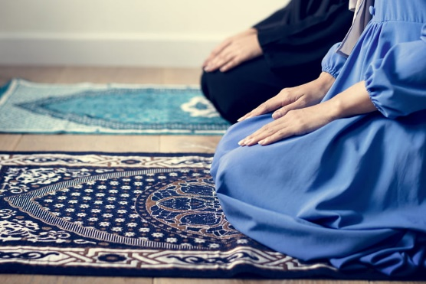
DERRIÈRE LE VOILE, DES FEMMES
Sarah Poulin-Chartrand
Niqab, burqa ou simple hijab : certains symboles musulmans ne manquent pas d’attirer les projecteurs sur l’islam et celles qui le pratiquent. Au-delà de ces manifestations visibles, quelle est la réelle place des femmes dans leur religion? Entretien avec deux spécialistes de la question qui décortiquent l’islam actuel.

La pratique de l’islam n’est pas toujours égalitaire pour ses femmes. Le fait de se couvrir les cheveux (ou carrément le corps et le visage) alors qu’on n’exige pas la même chose des hommes, la répudiation de l’épouse et la polygamie acceptées dans certains pays musulmans, l’absence de femmes imams : ces pratiques s’accordent mal avec des valeurs d’égalité.
Mais comme dans toutes les grandes religions, une question se pose : le problème vient-il des bases mêmes de cette croyance (le Coran) ou des interprétations humaines qui en ont été faites au fil des siècles?
Pour Asmaa Ibnouzahir, militante pour les droits des femmes et auteure du récent ouvrage Chroniques d’une musulmane indignée (Fides, 2015), il ne fait aucun doute que l’islam est égalitaire et qu’il faut plutôt s’interroger sur les lectures qui en sont faites. « Certaines interprétations patriarcales sont très anciennes et ont été renforcées dans les systèmes d’éducation religieuse. Malheureusement, ces lectures dominent dans l’enseignement des sciences religieuses dans les pays à majorité musulmane. »
Rôle actif ou passif?
Qu’attend l’islam des femmes? Les rôles sont-ils différents selon le genre? « Au Québec, une très grande majorité de musulmanes peuvent choisir les rôles qui leur plaisent, tant au sein de leur famille que de la société et pour tout ce qui concerne leurs pratiques religieuses personnelles, explique Roxanne Marcotte. Le poids des traditions et de la culture du pays d’origine peut certes occasionner des tensions, des contraintes, des défis plus ou moins grands, dont beaucoup dépendent du milieu duquel chaque femme est issue. Une musulmane provenant d’Algérie, appartenant à la classe aisée, universitaire et entrepreneure, aura une expérience très différente de celle d’une musulmane d’Égypte issue d’un milieu rural et plus traditionnel dans ses rapports à la religion, à l’éducation, aux valeurs, à la carrière. »
Quant à la place que les femmes prennent dans la pratique de leur religion, l’égalité n’est pas gagnée, croit Asmaa Ibnouzahir. Si l’islam n’interdit pas formellement aux femmes de devenir imams, dans la pratique, la réalité est tout autre. « Les courants dominants affirment que la femme ne peut pas être imam. Pourtant, il n’est écrit nulle part que c’est interdit. Quand on lit certains écrits classiques d’érudits reconnus par la plupart des courants, on découvre qu’au contraire ils convenaient que la femme pouvait être imam. Au fond, c’est une appropriation masculine des espaces religieux qui fait qu’avec le temps, l’idée que la femme ne peut pas assumer ce rôle est devenue une évidence pour plusieurs musulmans. Le savoir et le pouvoir religieux sont donc vus comme majoritairement masculins. »
Mais cela n’empêche pas (et n’a pas empêché) les musulmanes d’endosser un leadership plus important. Dans les débuts de l’islam, des femmes jouaient des rôles importants dans la transmission des savoirs, relate Mme Ibnouzahir. Des épouses du prophète Mahomet enseignaient aux hommes, par exemple.
« Ce qui est fâchant, c’est qu’il y a des siècles, des femmes enseignaient dans des mosquées remplies d’hommes! dit-elle. Un professeur de l’Université d’Oxford, Akram Nadwi, a fait une recherche pour les retracer. Il a assemblé une encyclopédie de 8 000 noms! Huit mille femmes qui ont contribué à la transmission du savoir religieux en enseignant dans des environnements mixtes. »
Aujourd’hui, des initiatives telles que le mouvement Musawah, qui signifie « égalité » et qui regroupe des chercheuses d’un peu partout dans le monde, voient le jour. « Musawah organise des ateliers de formation pour donner accès aux femmes à une lecture différente des textes », explique Asmaa Ibnouzahir.
L’auteure cite aussi en exemple un récent programme de formation au Maghreb pour les mourchidates, sortes d’imams aux actions plus limitées que les hommes. Elles sont diplômées en sciences islamiques et enseignent (aux femmes) dans les mosquées. « Le changement se fait, mais à petites doses. »
Source : https://www.gazettedesfemmes.ca/12821/derriere-le-voile-des-femmes/

